附件4
报名系统操作指引

报名方式：本次公开招聘实行网络报名，不设现场报名。
报名网址：https://nsbwzp.zhaopin.com
报名时间：2026年5月11日（星期一）9:00至5月15日（星期五）18:00。
每位报考人员只能报名1个岗位，提交报考岗位后，个人信息将不能修改，请务必确认报名信息并上传完整的报名材料后再提交。
- 打开网站
点击【报名网址】：https://nsbwzp.zhaopin.com，打开报名网站，在首页中点击【查看更多】，仔细阅读公告内容。
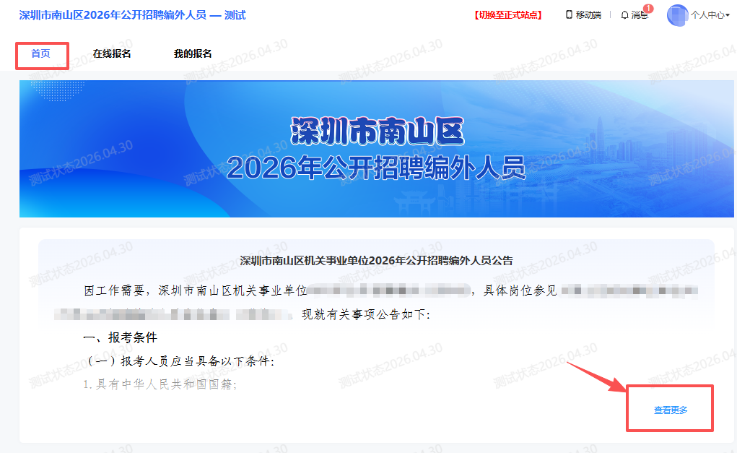
- 注册登录
点击右上角【登录/注册】，跳转登录页面，进行扫码登录。
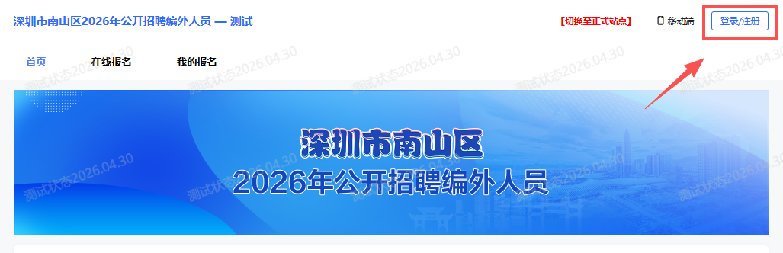

- 在线报名
点击【在线报名】，可以根据岗位编号、岗位名称关键词搜索，或在左侧栏目中点击相应的单位，选择对应岗位，点击【报名】，按照报名提示选择【填写报名表】。
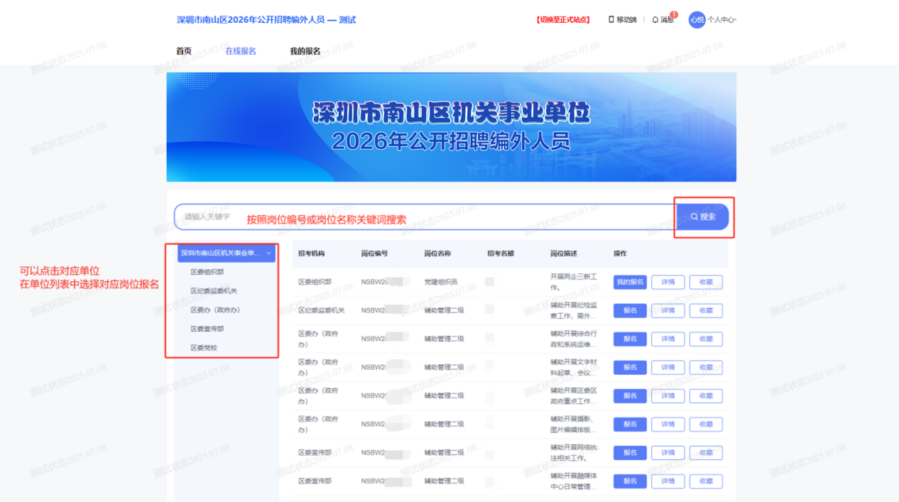
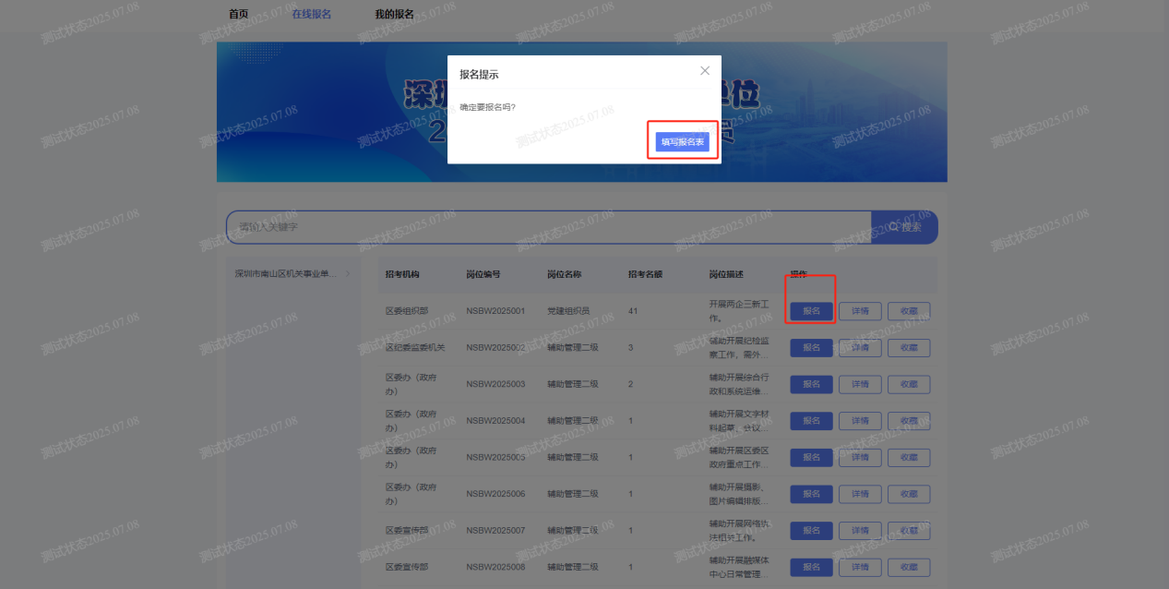
- 资料提交
按照提示填写信息，如需暂存已填写资料可点击【保存草稿】，资料填写完整检查无误后，请点击【立刻报名】，根据提示点击【获取验证码】，输入验证码后，点击【确认报名】，成功提交报名资料。
注意：
- 每位报考人员只能报考1个岗位，提交报考岗位后，个人信息和报考岗位将不能修改，请务必谨慎选择报考岗位，确认报名信息后再提交。
- 考生须严格对照岗位报考条件，匹配适配岗位报名。若年龄、学历、专业等硬性条件不符，将无法提交该岗位报名申请。
- 考生通过报名网站填写个人信息和报考岗位进行报名，并同步上传以下材料：
1.本人有效居民身份证正反面。
2.报考岗位要求的学历及学位证书、中国高等教育学生信息网（学信网）下载的学历证书电子注册备案表、学位在线验证报告;取得国（境）外学历、学位人员需提供由教育部所属相关机构出具的国（境）外学历、学位认证函等有关证明材料；2026年应届毕业生暂不能提供毕业证书、学位证书的，须提供学生证、毕业生推荐表（加盖公章）、成绩单（须教务处盖章）、教育部学籍在线验证报告。
3.公安机关出具的无犯罪记录证明，如报名时无法提供，需填写《无犯罪记录承诺书》（附件2）并手写签名，同时承诺体检前提供，否则视为自动放弃。
4.报考岗位要求具备专业技术职称的，须提供专业技术职称证书或相应的职业资格证书。
5.报考岗位要求具有相关工作经验的，须提供原单位聘用合同（合同中未体现相关工作经验的，须提供单位开具的工作经验证明）和该工作时间段的社会保险缴纳记录，境外归国人员无法提供社保缴纳记录的，可不提供社保缴纳记录。
6.报考岗位要求中共党员（含预备党员）的，须提供下列材料之一：党员证、流动党员活动证、所在党组织开具的党员证明、经有关党组织批准入党的入党志愿书等。
7.证明符合报考岗位要求的其他材料。
- 查看报名
点击【查看报名信息】跳转个人报名情况页面，点击【查看报名表】。
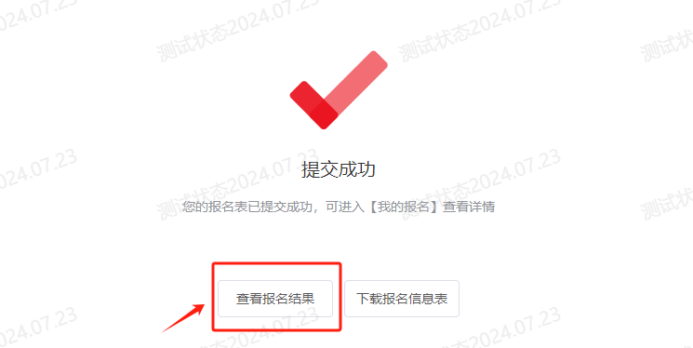
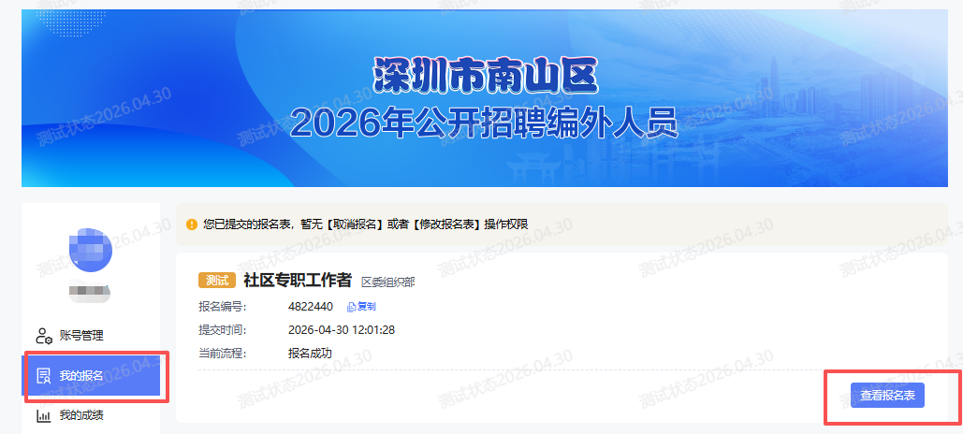
注意事项：报名系统仅支持PC端，建议使用谷歌浏览器进行报名。请按照系统提示要求提供相应材料。
报名系统技术支持：14775244624，联系人：方小姐。
招聘单位咨询电话：详见附件1中的“招聘单位咨询电话”。
电话咨询答复仅对公告内容及政策给予解释，不对应聘人员是否符合岗位条件进行确认。
（咨询时间为工作日9:00-12:00，14:00-18:00。）

